作者：CorruptingHeart Misaka20004

https://github.com/Misaka20004/Misaka_zdjl_series_for_Arknights/releases

目录

设置 2

寄语： 3

常见问题 3

1. 出现如下红字提示 3

2. 看到模拟器点了，但是游戏无反应 3

3. 脚本运行时脚本自己退了 4

使用方法 6

运行脚本 9

1. 首次运行 9

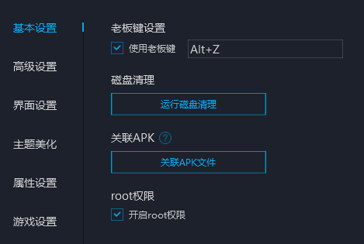

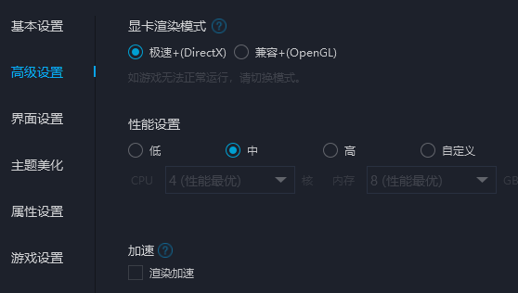

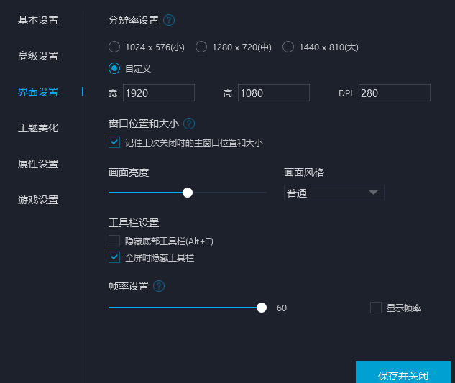

设置

不同模拟器、不同电脑运行同一个脚本的结果可能会不同，我写这个脚本时用的是MuMu模拟器。分辨率为1920*1080，DPI 280，如上图

必须说明的是，我使用mumu模拟器写脚本，某些识别步骤在mumu这里可以识别成功，而在其他模拟器内可能会识别失败，导致触发保险！如果你用其他模拟器出现问题，我不再回答，每天都有人问相同的问题。另外下面的问题同样的，先自己试着解决再提问。

寄语：

1. 我决定把这部分往前放，可能就会有更多人看到。作者贡献开源脚本，并录视频证明可以稳定运行，这个过程完全无偿。这个过程就是一个追求兴趣爱好的过程，我也没有编程背景。
2. 希望不会出现“道理我都懂，可是鸽子为什么这么大”

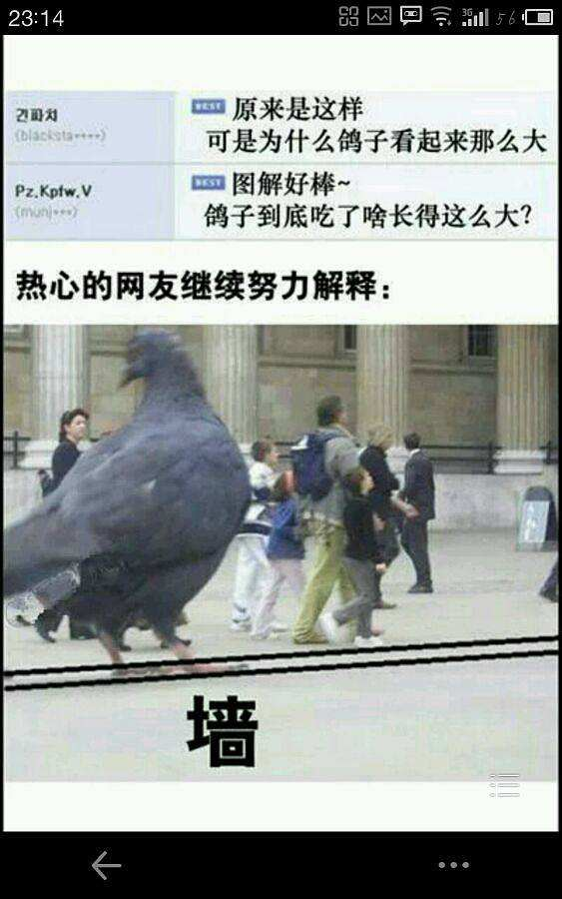

1. 尽量自己动手丰衣足食。
2. 希望大家在提问之前首先自己尝试解决问题。大家的行动可以让这个社会更加高效的运行：

遇到问题→看说明书、尝试自己解决→（仍然没解决问题）提问

如果不是这样的话，作者每天都可能会遇到相同的问题，首先没有这么多精力去一一回复，其次就是浪费效率。我目前在准备写新肉鸽的脚本，敬请期待。

现在我的脚本应该帮到了你，希望你把这份帮助以任何形式传递下去！

常见问题

1. 出现如下红字提示

原因是模拟器无法获取图像信息，是root权限出了问题

1. 看到模拟器点了，但是游戏无反应

同样是root权限的问题。见下图

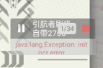

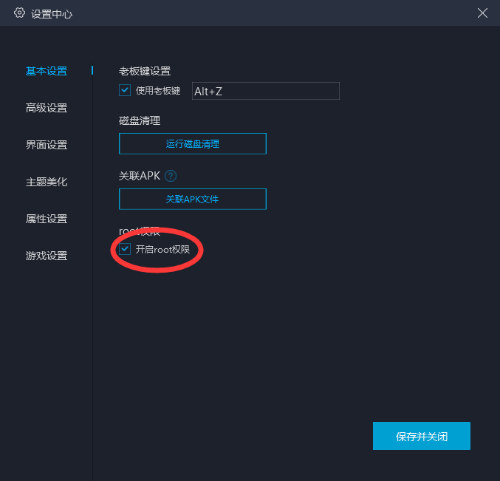

开启root权限后可以选择系统辅助或者ROOT模式运行试试

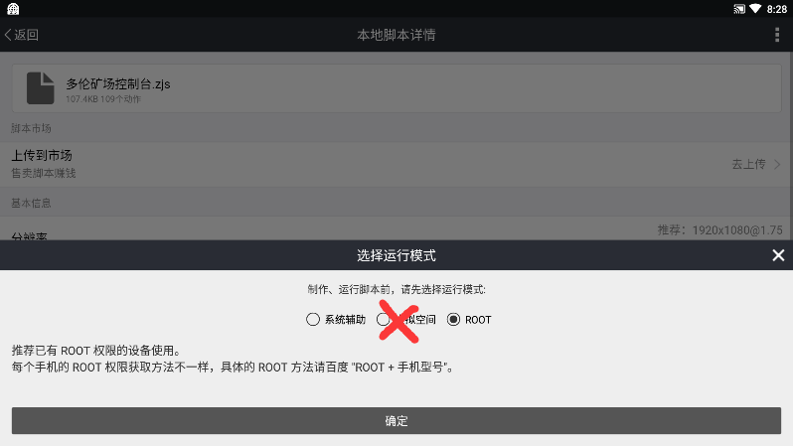

如果还是不行，重启模拟器应该就可以解决问题。如果不行就换模拟器，还不行就重启电脑。

1. 脚本运行时脚本自己退了

* 第一种情况我觉得很可能是脚本运行错误，可能是自动精灵的保护程序吧。我刚刚开着3个模拟器，突然脚本就退了，之前运行了几十圈以及写脚本、调试的时候都没出现这种情况。另外，很久之前我写了个频繁识屏的脚本，由于运行速度过快，超级容易自动退了脚本。我觉得清一下后台，关掉占电脑的程序应该可以缓解问题，或者换模拟器，我不知道其他模拟器会不会出现这个情况。
* 第二种情况就是模拟器和自动精灵合不来。我是用了多开器的，然后克隆的模拟器运行无阻，本体反而运行时一直都在第一层选替换的时候闪退。现在我卸了自动精灵，装了个旧版（安装包我放在压缩文件里了），现在运行没问题了。（我在网上找的新版自动精灵甚至打不开）
* 有其他问题的话，以上两个情况的应对方法应该可以给你参考。

使用方法

以MuMu模拟器为例，解压后，将所有.zjs文件复制到路径“C:\Users\（用户名）\Documents\MuMu共享文件夹”中

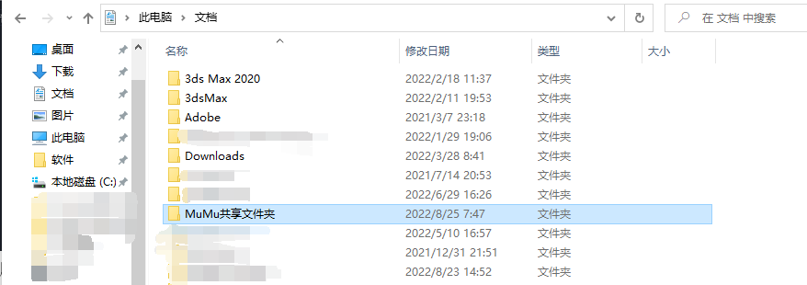

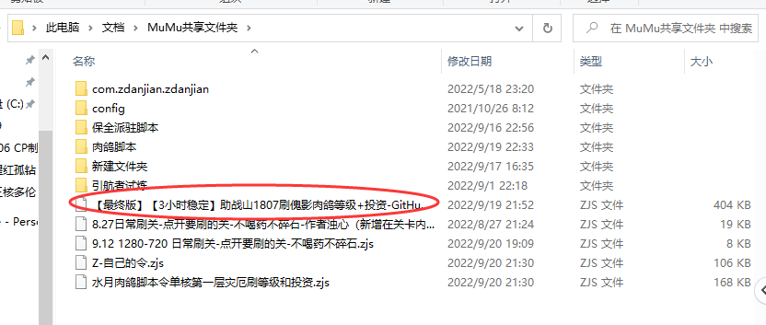

然后在模拟器中打开文件管理器

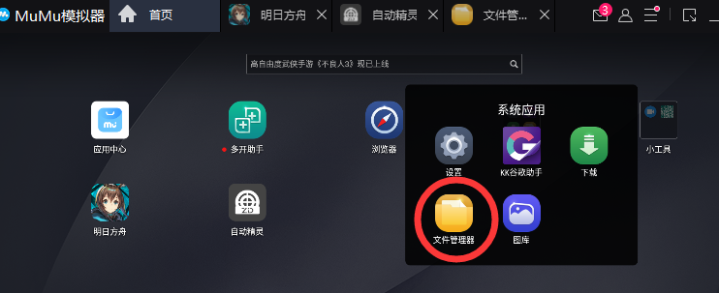

在根目录下新建文件夹，命名为自动精灵。或者你在自动精灵下随便新建一个脚本，就会在此出现自动精灵文件夹

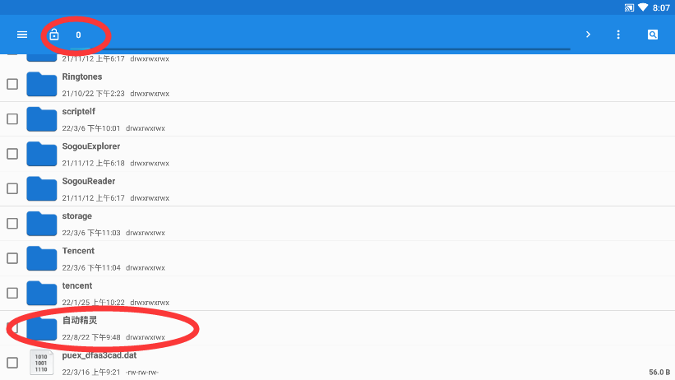

然后将脚本文件复制到自动精灵文件夹中

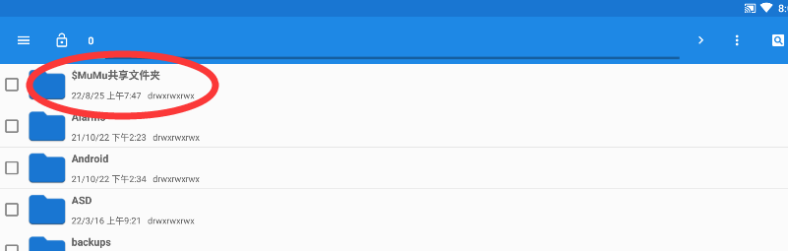

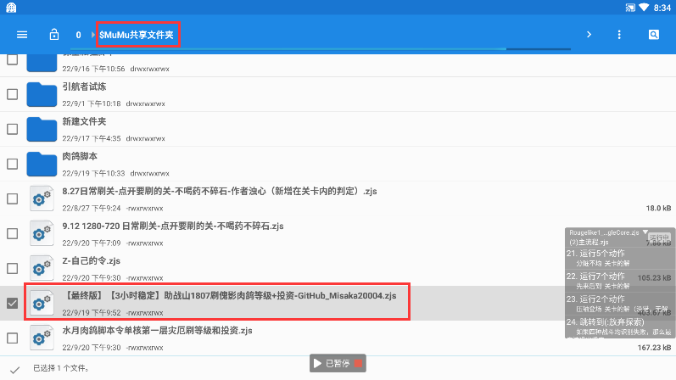

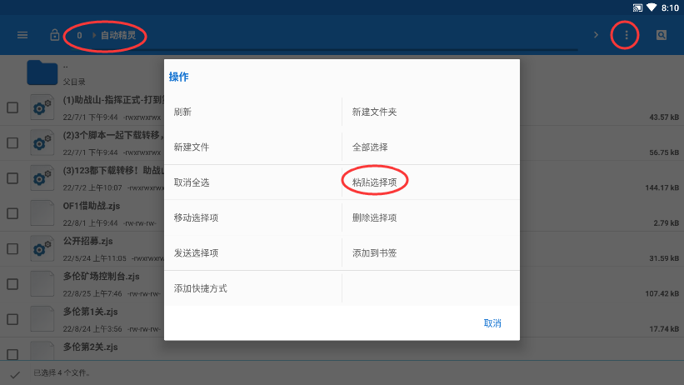

然后打开自动精灵，就会出现这些脚本。如未出现，重启自动精灵

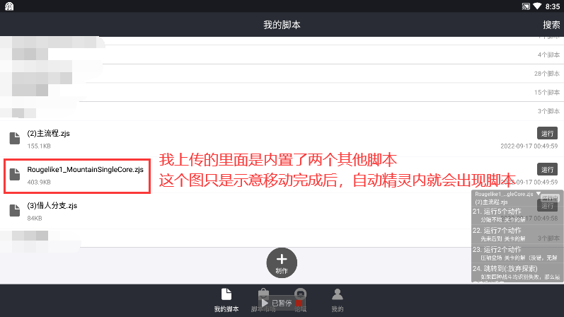

运行脚本

1. 首次运行

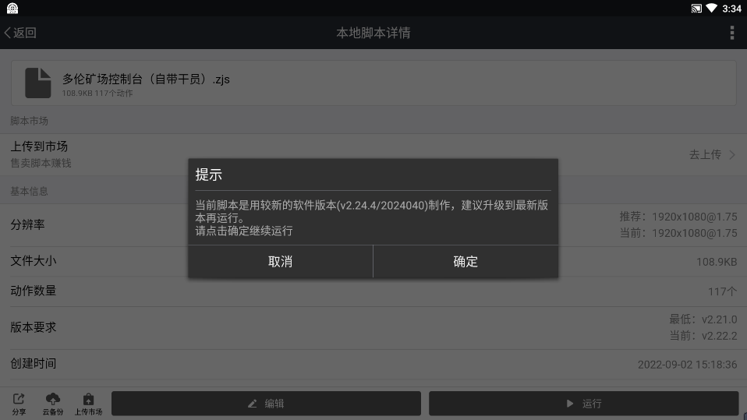

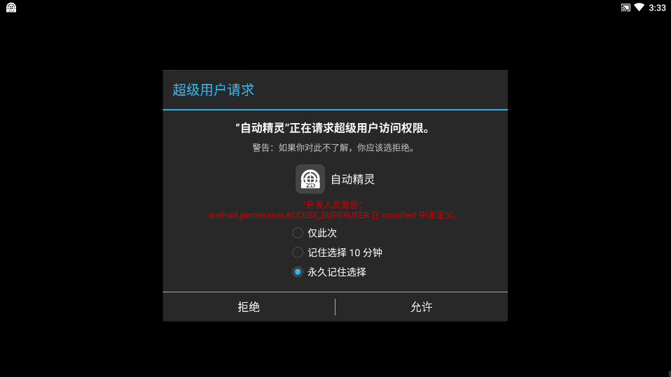

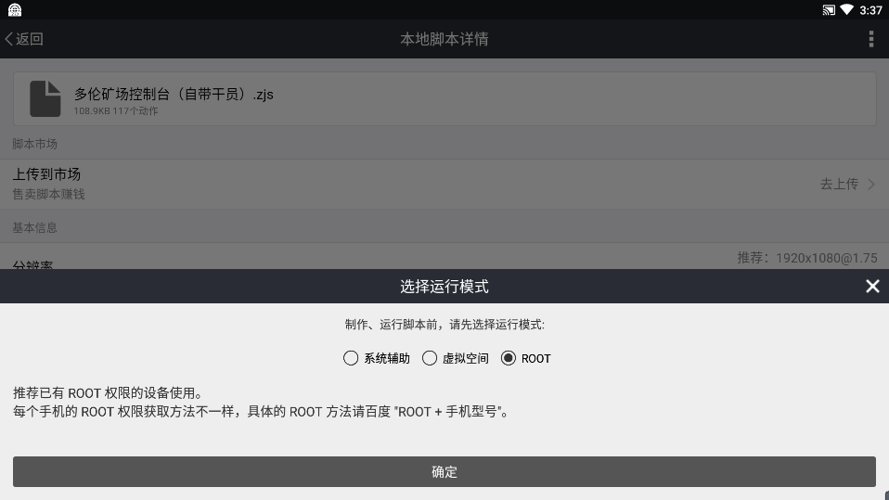

请注意，根据我一次帮人打的经验，非官网上下载的自动精灵有可能会无法在模拟器上打开，点开即闪退。所以建议使用本压缩包内的app，然后去软件内找最新安装包（测试版也可）

授权一次（永久记住选择）即可，然后退出自动精灵，重新打开，应该就可以运行脚本了